FUNDAMENTOS TEÓRICOS: Aparato digestivo

El aparato digestivo está formado por la boca (dientes y glándulas salivares), faringe, esófago, estómago, intestino delgado, ciego, gran colon, pequeño colon y recto.

Cuadro sinóptico: anatomía y fisiología básica del aparato digestivo del caballo
NOMBRE | DESCRIPCIÓN | ¿QUÉ OCURRE AQUÍ? | ¿QUÉ SE ASIMILA?
BOCA | . 36 dientes: 12 incisivos, 24 molares.  . Los machos poseen además 4 colmillos. | . Masticación, presión y humidificación de los alimentos.  La saliva mezclada con los alimentos tiene una acción digestiva, facilitando también la masticación y deglución | - - - - - - - -
ESÓFAGO | . Conducto que une la boca con el estómago a través de la faringe.  1.5m | La faringe permite el paso de aire de las fosas nasales a laringe. El caballo sólo respira por la nariz.  Transporte del alimento mediante ondas peristálticas (contracciones musculares) | - - - - - - - -
ESTÓMAGO | Capacidad: aprox 10 litros.  El cardias (punto de entrada del estómago), se cierra una vez introducido el alimento.  El estómago sólo se llena 2/3 de su capacidad para su correcto funcionamiento. | Procesos mecánicos: En el estómago se fraccionan los alimentos y mediante contracciones peristálticas van hacia el intestino.  Digestión gástrica: Se segrega el jugo gástrico (pepsina para la digestión de proteínas, gastrina que libera ácido clorhídrico, factor instrínseco para la absorción de vitamina B 12, agua, bicarbonato.) | Principio de digestión de la celulosa y las materias nitrogenadas que serán asimiladas más adelante.
INTESTINO DELGADO | Capacidad: 60 litros aproximadamente.  Longitud aprox 20 metros. En personas aprox 6 m (duodeno 30cm, yeyuno 2,5 m e íleo 3,5 m).  El alimento permanece entre una y dos horas. | . Digestión enzimática de los alimentos concentrados.  El alimento va avanzando mediante contracciones peristálticas. | . Alimentos concentrados: avena, cebada, piensos.  . Proteínas, grasas, carbohidratos y minerales excepto el fósforo (P).
CIEGO | . Capacidad : 30 litros aprox.  .Longitud: 120 cm | . Digestión microbiana. | . Alimentos fibrosos: heno (hierba), paja, alfalfa.
INTESTINO GRUESO (es más corto pero más grueso y más voluminoso que el ID) | Colon mayor: Capacidad de 70 litros. Longitud de 3.5m.  Colón menor: Misma longitud pero la capacidad incluido el recto es 20 litros  En personas el IG mide 2 m  . Los alimentos permanecen entre 24 y 48 horas. | . Prosigue la fermentación (digestión) microbiana. La flora bacteriana tarda unos diez días en acostumbrarse a los nuevos alimentos para que sean bien asimilados.  . Reabsorción del agua. | . Alimentos fibrosos.  . Agua.  . Fósforo (P).

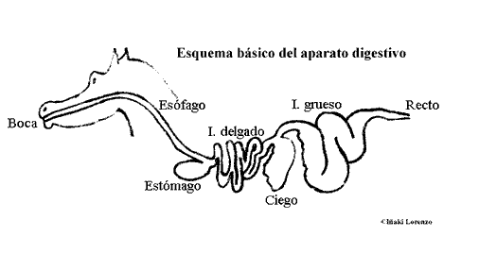

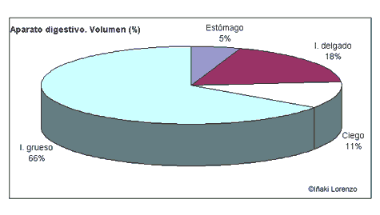 | Como podemos observar, el intestino grueso ocupa el 66% del volumen del aparato digestivo,

En la alimentación del caballo deben tenerse en cuenta varios factores limitantes de su aparato digestivo. Se debe tener en cuenta su limitada capacidad gástrica. Si se suministra a un caballo una gran cantidad de alimento al mismo tiempo, se provocará una digestión incompleta e imperfecta.
Por el contrario una dieta adaptada a la capacidad del aparato digestivo del caballo (suministros fraccionados) conllevará a un buen estado de salud general, y por tanto ausencia de trastornos digestivos, entre los que destacan los cólicos.

